國立中興大學附屬高級中學108學年度第1學期第1次期中考高三社會組數學科試題 出題教師：游老師 審題教師：蔡老師
班級：_________ 姓名：________________________ 座號：__________
一、單選題：(每題4分，共8分)
- 小趙、小錢、小孫、小李四位財主，各自表述身價如下：
小趙：2³⁰ 元、小錢：30 億元、小孫：（2²⁰＋3²⁰）元、小李：（2²⁰×3¹⁰）元
若四人所言屬實，則誰為四人中的首富？
(1) 小趙 (2) 小錢 (3) 小孫 (4)小李

- 下列選項中何者的值最大？
(1) 2sin65°cos65° (2) cos83°cos33° + sin83°sin33° (3) 1 − 2sin²71° (4)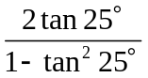

二、多選題：(每題5分，共20分，最少有一個選項是對的，答錯一個選項得3分，答錯二個選項得1分，
答錯三個選項以上(含三個)得0分，)
- 下列哪些選項的解為－1≦x≦3？
(1) │x－1│≦2 (2) │x－3│＋│x＋1│≦5 (3) │x－3│＋│x＋1│≦4 (4)│x－3│＋│x＋1│＝4

- 下列敘述哪些正確﹖
(1)等比級數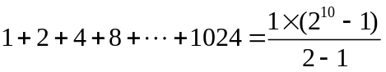 (2)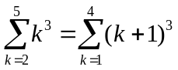 (3)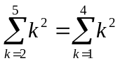 (4)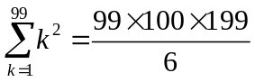

- 已知某籤筒中有 10 支籤，其中僅有 3 支為中獎籤（每支籤被抽出的機會均等）。甲、乙、丙三人依序從中各抽出一支籤，且每次抽出的籤不再放回，則下列哪些選項是正確的？
(1) 甲中獎的機率為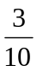 (2) 令A、B、C分別表示甲、乙、丙三人中獎的事件，則 A、B、C 為獨立事件
(3)甲、乙兩人恰有一人中獎的機率為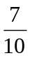 (4)在甲、乙均中獎的條件下，丙中獎的機率為

- 已知 x²＋y²－ax＋by＋14＝0 與直線 x－2y＝3c 相切於（5，1），則下列何者正確？
(1) a＝6 (2) b＝10 (3) c＝1 (4)半徑為20

三、選填題：(每題6分，共72分)
- 設三次實係數多項式f (x)除以x² + x + 2的餘式為x + 2﹐f (x)除以x² − x − 2之餘式為5x − 2﹐則f (x)的所有係數和為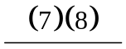。

- 滿足不等式(x² − 3)(x² − 3x − 4) ≤ 0的整數共有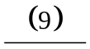個。

- 解方程式：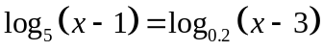，x＝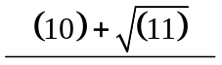。

- 求值：試將級數1 × 3 + 2 × 5 + 3 × 7 + 4 × 9 + … + 20 × 41 =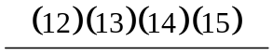。

- 求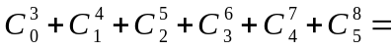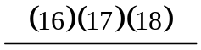。

- 五件不同的玩具﹐全任意分完給甲﹑乙﹑丙三人﹐則甲恰拿一件的分法有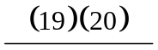種。

- 某公司有甲﹑乙﹑丙三條生產線生產螺絲釘﹐甲每天的產量為丙每天產量的2倍﹐且甲﹑乙﹑丙生產的螺絲釘中不良品的
比率分別為2%﹐3%﹐4%﹒若將所有產品混合﹐取出1個檢驗發現它是不良品﹐則它是由甲生產線生產的條件機率是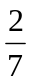﹐
試問甲的產量佔總產量的比率為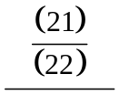。

- 甲﹑乙﹑丙﹑丁四位同學合租一間公寓﹐每天抽籤決定由誰負責打掃房間﹐在n天中﹐若甲同學至少打掃一次的機率大於0.999時﹐則n的最小值是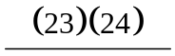。（log2 ≈ 0.3010﹐log3 ≈ 0.4771）

- 有10組數值資料(x_{i},y_{i})﹐i = 1,2,……,10﹐其中x的平均數為13﹐標準差為3﹔y的平均數為10﹐標準差為2﹒已知x與y的
相關係數為0.6﹐若其迴歸直線過點(k,k)﹐則k =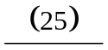。

- 如圖所示﹐△ABC中﹐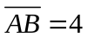﹐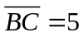﹐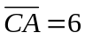﹐若ABDE﹑ACFG均為正方形﹐試求線段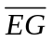之長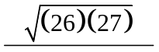。
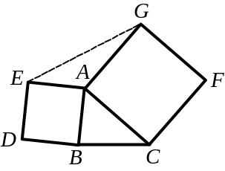

- 高空中有ㄧ氣球﹐為了測量此氣球的高度﹐在地面上找了A﹑B﹑C三點﹐測得氣球的仰角都是30°﹐且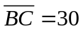公尺﹐
∠BAC = 60°﹐求此氣球的高度為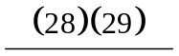公尺。

- 有甲、乙兩種維他命丸，甲種每粒含 5 單位維他命 A，9 單位維他命 B，每粒售價 10 元；乙種每粒含 6 單位維他命 A，
4 單位維他命 B，每粒售價 8 元。假設每人每天最少需要 29 單位維他命 A 及 35 單位維他命 B，則這兩種維他命丸應吃甲種a粒，乙種b粒（完整的維他命），才能使花費最少而能從中攝取足夠的維他命 A 與維他命 B，此時最少花費為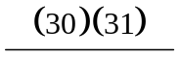元。

解答：
一、單選題：
- (4)
- (4)

二、多選題：
- (1)(3)(4)
- (2)(4)
- (1)(4)
- (1)(3)

三、選填題：
- − 1
- 4
- 2＋
- 5950
- 126
- 80
- 
- 25
- 8
- 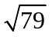
- 10
- 54

詳解：
一、單選題：
- (1) log2³⁰＝30 log230×0.3010＝9.03 2³⁰＝10^{9.03}
(2) log3000000000＝9＋log39.4771 30 億＝10^{9.4771}
(3) log2²⁰＝20 log220×0.3010＝6.02 2²⁰＝10^{6.02}
log3²⁰＝20 log320×0.4771＝9.542 3²⁰＝10^{9.542}
2²⁰＋3²⁰＝10^{6.02}＋10^{9.542}
(4) log（2²⁰×3¹⁰）＝20 log2＋10 log36.02＋4.771＝10.7912²⁰×3¹⁰＝10^{10.791} 故選
- (1)原式 = sin130° = sin50°﹒
(2)原式 = cos50° = sin40°﹒
(3)原式 = cos142° = −sin48°﹒
(4)原式 = tan50° > 1 故選(4)

二、多選題：
- (1)○：│x－1│≦2－2≦x－1≦2－1≦x≦3
(2)╳：①若 x≧3x－3＋x＋1≦5x≦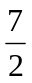，得 3≦x≦
②若－1≦x＜3，則－x＋3＋x＋1≦5恆成立
③若 x＜－1，3－x－x－1≦5x≧－，得－≦x＜－1
故此方程式的解為－≦x≦
(3)○：①若 x≧3，則 x－3＋x＋1≦4x≦3，得 x＝3
②若－1≦x＜3，則－x＋3＋x＋1≦44≦4，恆成立
③若 x＜－1，則－x＋3－x－1≦4x≧－1，無解
由①、②、③得－1≦x≦3
(4)○：①若 x≧3，則 x－3＋x＋1＝4x＝3，得 x＝3
②若－1≦x＜3，則－x＋3＋x＋1＝44＝4，恆成立
③若 x＜－1，則－x＋3－x－1＝4x＝－1，無解
由①、②、③得－1≦x≦3
故選(1)(3)(4)
- (A) 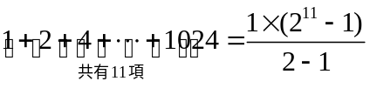
(B) 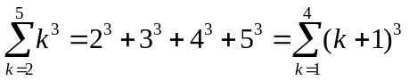
(C) 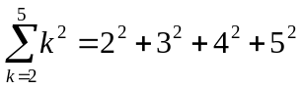
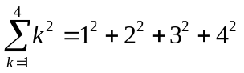﹐故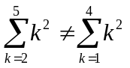
(D) 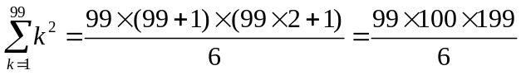
- (1) ○
(2) ╳：由 、 知，P（A）＝P（C）＝
P（A ∩ C）＝×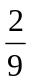×＋×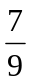×＝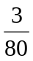≠P（A）．P（C）
∴A、B、C 必不為獨立事件
(3) ╳：P（甲中，乙不中）＝×＝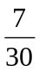
P（甲不中，乙中）＝×＝
故所求為＋＝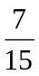
(4) ○：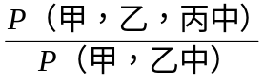＝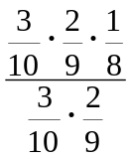＝
故選(1)(4)
- x²＋y²－ax＋by＋14＝0 ⇒ 25＋1－5a＋b＋14＝0 ⇒ b＝5a－40
x－2y＝3c ⇒ 5－2＝3c ⇒ c＝1 ⇒ 切線 x－2y＝3
⇒ 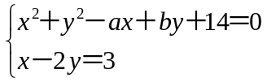 ⇒ （2y＋3）²＋y²－a（2y＋3）＋（5a－40）y＋14＝0
⇒ 5y²＋（－28＋3a）y＋23－3a＝0 ⇒ （－28＋3a）²－4．5．（23－3a）＝0 ⇒ a＝6
(1) ○：a＝6 (2) ╳：b＝5×6－40＝－10 (3) ○：c＝1
(4) ╳：x²＋y²－6x－10y＋14＝0 ⇒ （x－3）²＋（y－5）²＝－14＋9＋25＝20 ⇒ 半徑為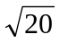 選(1)(3)

三、選填題：
- f (x) = (x² + x + 2)(ax + b) + x + 2
f (x) = (x² − x − 2)Q(x) + 5x − 2 = (x − 2)(x + 1)Q(x) + 5x − 2
⇒ f (2) = 8﹐f ( − 1) = − 7
∴f (2) = (2² + 2 + 2)(2a + b) + 2 + 2 = 8 ⇒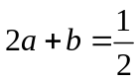
f ( − 1) = (1 − 1 + 2)( − a + b) + ( − 1) + 2 = − 7 ⇒ − a + b = − 4 ⇒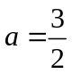﹐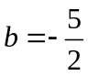﹒
∴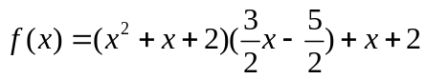 ⇒所有係數和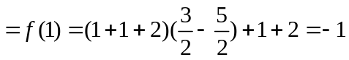
- 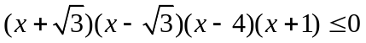 ⇒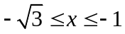或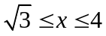 整數有 − 1﹐2﹐3﹐4共4個
- log₅（x－1）＝log_{0.2}（x－3）log₅（x－1）＝log（x－3）log₅（x－1）＝log₅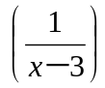
（x－1）＝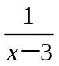（x－1）（x－3）＝1 x²－4x＋2＝0
x＝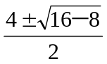＝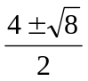＝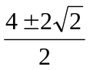＝2±（∵當 x＝2－時，x－3＜0 ∴2－不合）
因此 x＝2＋
- 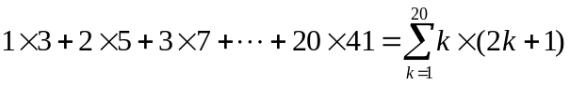 = 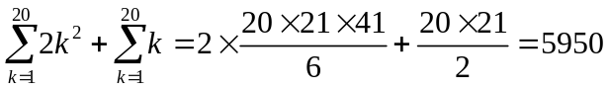
- 所求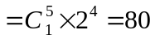
- 設甲產量比率為x﹐則丙為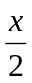﹐乙為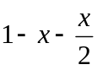﹐
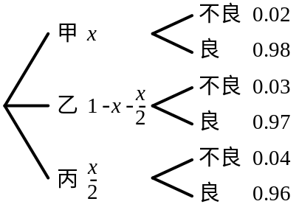
∵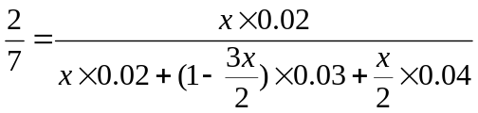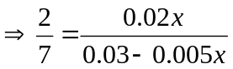
⇒ 0.06 − 0.01x = 0.14x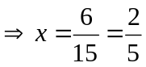
- P(n天中甲至少打掃一次) = 1 − P(n天中甲皆沒打掃)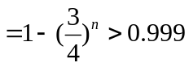
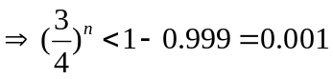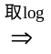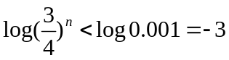
⇒ n(log3 − log4) < − 3 ⇒ n(0.4771 − 0.6020) < − 3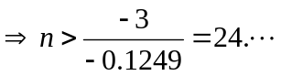﹐∴n取25
- 迴歸線斜率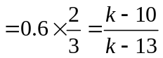⇒ k = 8
- cos∠EAG = cos(180° − ∠BAC) = −cos(∠BAC)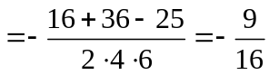﹐
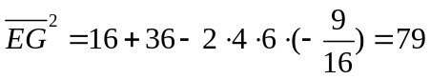﹐∴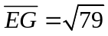
- 設氣球高度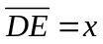﹐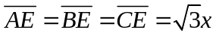﹐
∴E為△ABC的外接圓圓心﹐半徑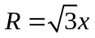﹐
∴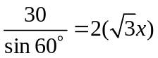﹐∴x = 10﹒
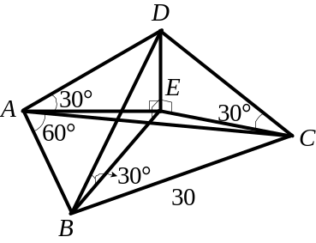
- 設吃甲種 x 粒，乙種 y 粒
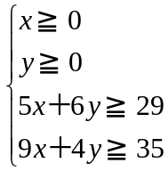
可行解找最靠近邊界的整數點，
有（1，7），（2，5），（3，3），（4，2），（5，1）
目標函數為 f（x，y）＝10x＋8y
f（1，7）＝66，f（2，5）＝60，f（3，3）＝54，f（4，2）＝56，f（5，1）＝58
故吃甲種 3 粒，乙種 3 粒，有最少花費 54 元
